La nuova generazione di X20 per il futuro dell’automazione
B&R introduce i nuovi controller con OPC UA su TSN e processori Intel
B&R è tra i primi produttori a introdurre controller con tecnologia di comunicazione OPC UA su TSN e processori Intel Apollo Lake I. I nuovi controller X20 si distinguono per prestazioni significativamente più elevate, RAM aggiuntiva e memoria flash integrata alla scheda madre.

La nuova generazione di controller supporta OPC UA su TSN e può essere utilizzata in campo come master di rete. Offre una potenza computazionale notevolmente maggiore rispetto alle precedenti generazioni X20 con lo stesso design compatto. I controller sono dotati di processori Intel Apollo Lake I ad alta velocità e consentono tempi di ciclo fino a 100 µs. Offrono anche una grande cache L2, un'unità a virgola mobile (FPU) più veloce e un accesso RAM rapido per un'elaborazione ottimale dei comandi.
Memoria flash integrate
La generazione dei nuovi controller X20 presenta una memoria flash integrata. Questo gli permette di poter operare opzionalmente senza la necessità di inserire una CompactFlash esterna. In questo caso quindi il drive di memoria flash integrato va a svolgere le funzionalità generalmente gestite con una CompactFlash rimovibile.
Estremo risparmio di spazio
Come per tutti i controller X20, è possibile collegare direttamente ai controller fino a 250 moduli I/O in linea. L'intero sistema consente di risparmiare una grande quantità di spazio nell'armadio elettrico. Pur mantenendo un design estremamente compatto, il controller incorpora un alimentatore per sé e per i moduli I/O collegati. POWERLINK, Ethernet standard abilitato su TSN, RS232 e USB sono disponibili come interfacce integrate. Interfacce aggiuntive possono essere inserire con ulteriori moduli di comunicazione.

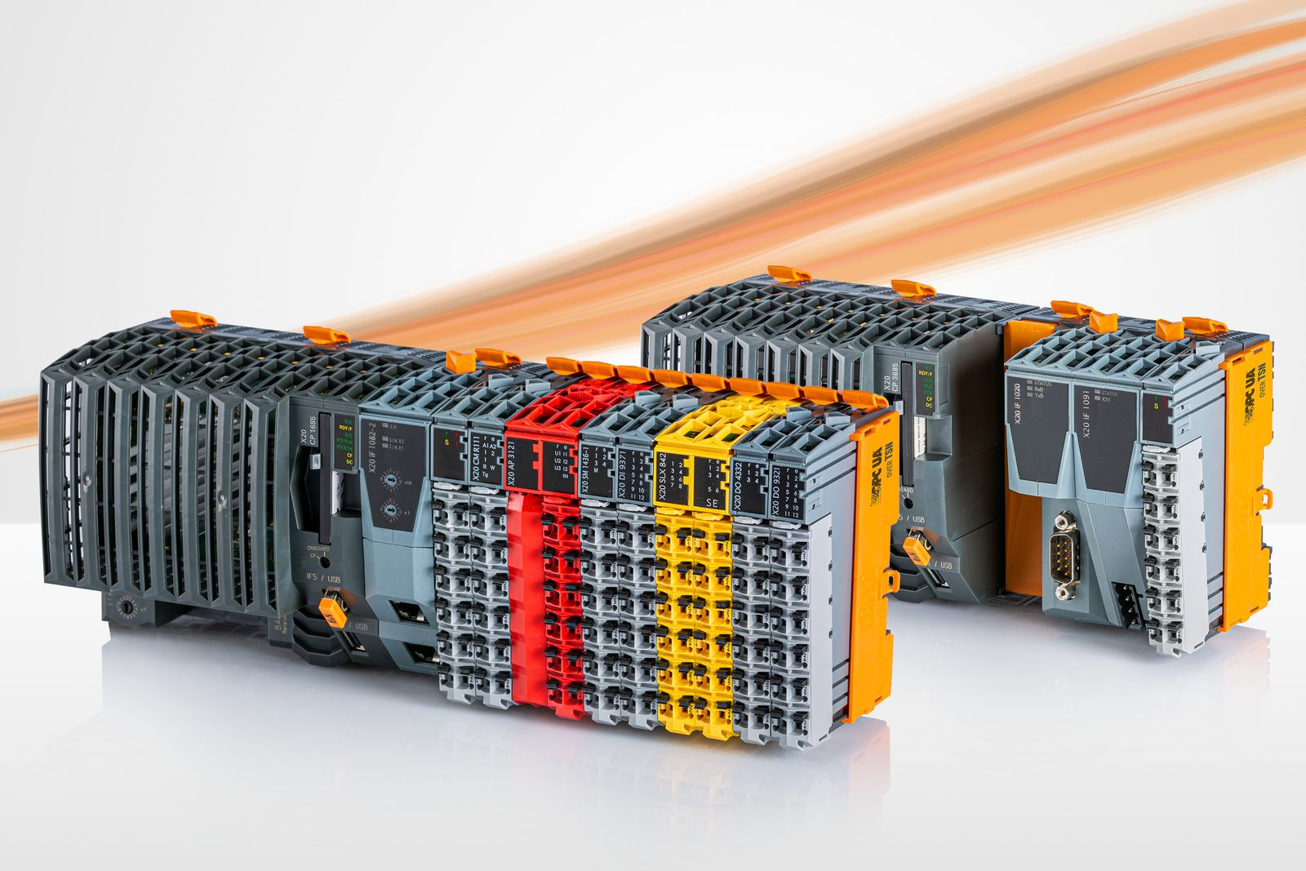
B&R è tra i primi produttori a introdurre controller con tecnologia di comunicazione OPC UA su TSN e processori Intel Apollo Lake I.

A proposito di B&R
B&R, una divisione del Gruppo ABB, è leader globale nell'automazione industriale con sede in Austria. B&R combina tecnologia all'avanguardia con ingegneria avanzata per fornire ai clienti, praticamente di ogni settore, soluzioni complete per l'automazione di macchine e fabbriche, controllo del movimento, HMI e tecnologia di sicurezza integrata. Con gli standard di comunicazione IoT industriale tra cui OPC UA, POWERLINK e openSAFETY, nonché il software Automation Studio, B&R ridefinisce costantemente il futuro dell'ingegneria dell'automazione. Lo spirito innovativo che mantiene B&R all'avanguardia nell'automazione industriale è guidato dall'impegno a semplificare i processi e a superare le aspettative dei clienti.
Per maggiori informazioni, visita www.br-automation.com

